1. 下载并安装[Bitvise Tunnelier](https://bvdl.s3-eu-west-1.amazonaws.com/BvSshClient-Inst.exe)；
2. 载入公钥

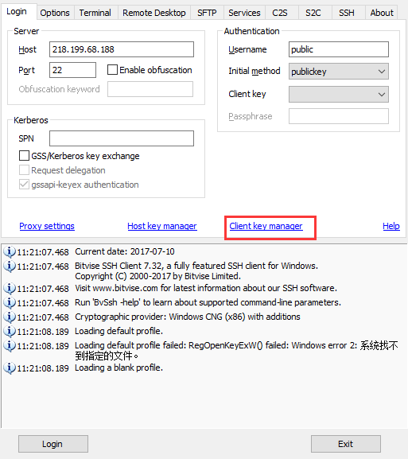

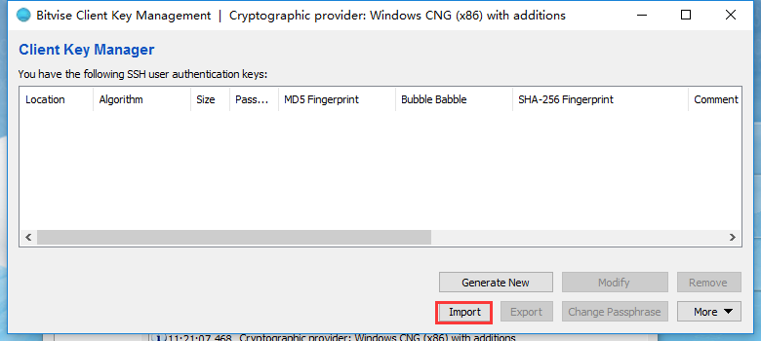

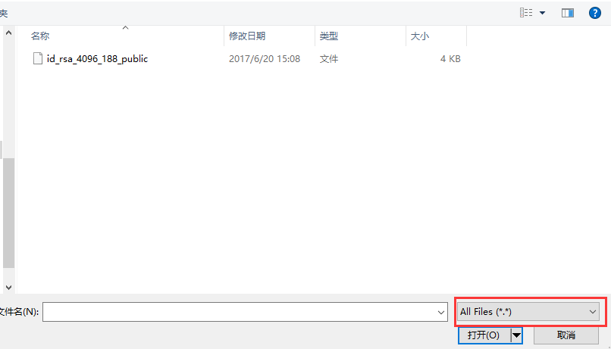

输入公钥口令

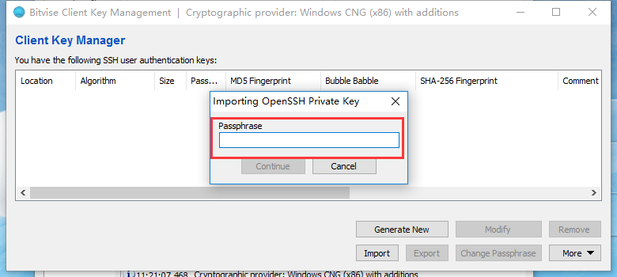

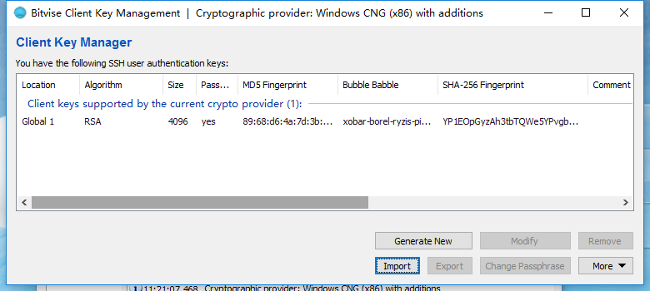

1. 填写服务器相关信息：

Host:服务器IP

Port: SSH端口，默认为22

Username: 服务器上用户名

Initial method: 这里选择”public”，即采用公钥方式登录。

Cilent key: 登录服务器使用的公钥

Passphrase: 公钥口令

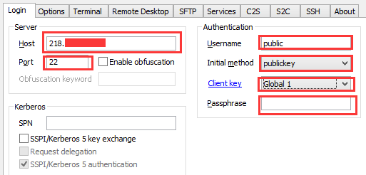

1. 将”Open Terminal” 和 “Open SFTP” 选项勾选掉，使登陆时不自动打开ssh 和sftp终端。

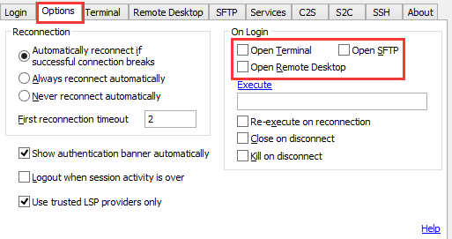

1. 填写代理监听

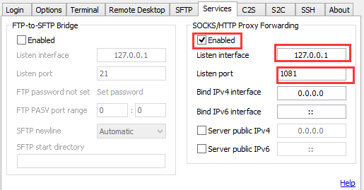

1. 保存上面填写的信息

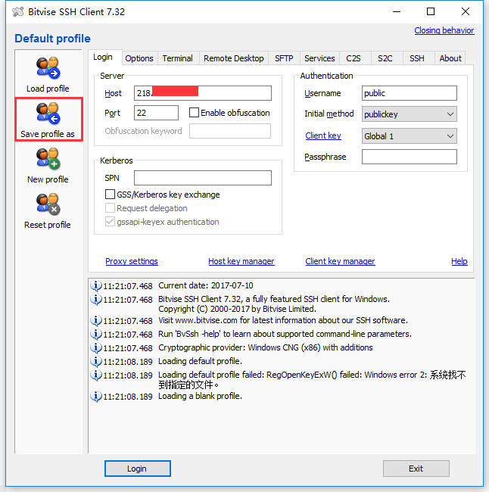

1. 启用代理

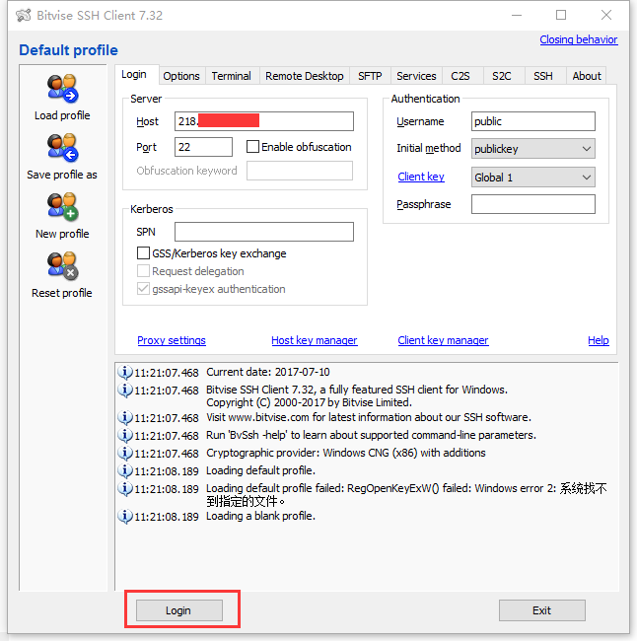

1. 设置xshell使用代理登录到学院集群

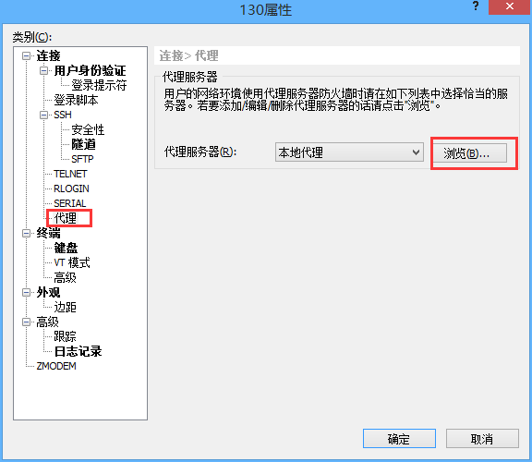

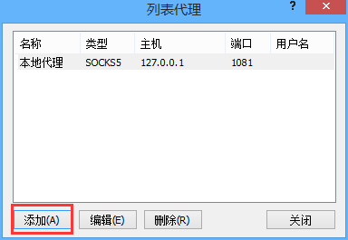

这里面的内容根据步骤5填写的内容来填写

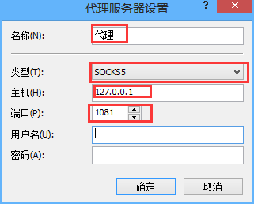

1. 登录成功，可以看到是通过代理登录成功的。

